Агрегаты для улавливания абразивной пыли АПРК

КОММЕРЧЕСКОЕ ПРЕДЛОЖЕНИЕ на поставку агрегата АПРК-1600

Рециркуляционные пылеулавливающие аппараты АПРК предназначены для очистки воздуха от сухой, неслипающейся мелкодисперсной абразивной пыли.
Агрегат состоит из корпуса, встроенного циклонного элемента для отделения крупных фракций, пылесборника, центробежного вентилятора с профилированными лопатками, установленного внутри корпуса, встроенного шумоглушителя и фильтровальной ступени. В качестве фильтровальной ступени на аппарат устанавливается кассета. Кассета имеет развитую поверхность фильтрации и, соответственно, большую пылеемкость, что позволяет обеспечить длительную работу аппарата без существенного снижения производительности. Кассеты из полиэстера имеют высокую механическую прочность, и, соответственно, длительный срок службы.
Фильтровальные кассеты, производимые нашей компанией, имеют класс очистки F7 (тонкая очистка) и Е10 (фильтры высокой эффективности), остаточная концентрация пыли, как правило, не превышает 0,5 мг/м³.
Агрегаты устанавливаются в непосредственной близости от станков, обеспечивая скорость всасывания до 22 м/с. Оптимально подходят для оборудования с небольшим коэффициентом загрузки.
В комплекте с аппаратами могут быть поставлены воздуховоды, переходы и коллекторы на несколько входов.

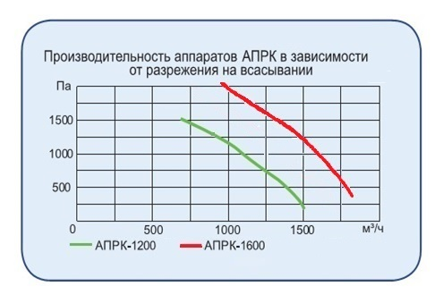
АПРК-1600

Технические характеристики

Модель | АПРК-1600
Производительность, м³/ч | 1600
Установленная мощность эл.дв., кВт | 3
Объем пылесборника мешка, м³ | 0,055
Вес, кг | 98
Количество отсосов, шт. Max | 3
Уровень шума, дБА | 76
Габаритные размера в упаковке (LxBxH), мм | Корпус 1070х850х1550 Кассета 700х700х1015
Макс. концентрация пыли на входе, г/м³ | 5
Эффективность очистки от пыли (средний диаметр частиц d=30 мк), не менее, % | 99,5
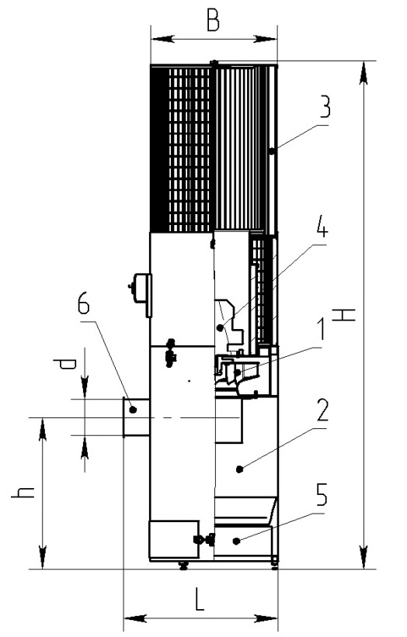

1. Вентилятор
2. Циклонный элемент
3. Кассета
4. Электродвигатель
5. Ящик пылесборный
6. Входной патрубок

Стоимость оборудования
№№ | Наименование оборудования | Ед. | Кол-во | Цена, | Сумма,
п/п |  | изм. |  | руб. вкл. НДС | руб. вкл. НДС
1 | 2 | 3 | 4 | 5 | 6
1 | Пылеулавливающий агрегат АПРК-1600 (фильтровальный материал целлюлоза, класс очистки F9), N= 3 кВт | шт. | 1 | 137 300 | 137 300
 | Итого: |  |  |  | 137 300

1 Срок изготовления оборудования 2..4 недели после поступления авансового
платежа на р/сч Исполнителя.
2 Гарантия на оборудование - 24 месяца с момента ввода в эксплуатацию более, но не 30 месяцев с момента отгрузки.
3 Доставка оборудования осуществляется транспортом Заказчика.

Размеры и вес в упаковке
Аппарат | Кол-во в тарном месте | Длина, L | Ширина, В | Высота, Н | Вес, кг |  | объем
 |  |  |  |  | Брутто | Нетто
АПРК-1600 | 1 | 1070 | 850 | 1490 | 93 | 80 | 1,35516
Кассета Ø700х750 | 1 | 700 | 700 | 1200 | 20 | 18 | 0,588
 |  |  |  | вес общий, кг | 113 | объем общий, м³ | 1,94316

Вы всегда можете у нас приобрести:
- Фильтровальные кассеты
- Мешки пылесборный 0,3 м³
- Контейнеры пылесборные (биг-бег), 0,9 м³ (для ПФЦ-8000, ФЦ)
- Ремни с пружинным замком
- Коллекторы, переходы, бандажи
- Гибкие полиуретановые шланги, алюминиевые трубы, хомуты
- Рабочие колеса
- Мотор-редукторы, электродвигатели

